Nguyễn Lê Thanh Hiển
MSSV: 22520418
BÁO CÁO THỰC HÀNH BÀI TẬP 21/11
Ứng dụng ToDoList
Môn: Nhập môn ứng dụng di động (SE114.Q11)
*Link Github source code:
https://github.com/BeginnerCoder52/ToDoList

I. Mô tả ứng dụng
Ứng dụng ToDoList là một ứng dụng quản lý công việc cá nhân được thiết kế theo phong cách hiện đại với giao diện màu xanh dương chủ đạo, bo tròn mềm mại, lấy cảm hứng từ các ứng dụng quản lý thói quen phổ biến. Ứng dụng cho phép người dùng thêm công việc mới kèm tiêu đề, mô tả, thời hạn và trạng thái, đồng thời hỗ trợ đánh dấu hoàn thành nhanh chóng.

II. Cách hoạt động của hệ thống
1. Khi mở ứng dụng:
- Hiển thị ngày hiện tại dạng lớn ở đầu màn hình (ví dụ: November 21st).
- Danh sách công việc được hiển thị dưới dạng các card bo tròn đẹp mắt.
- Nút FAB màu cyan nổi bật ở góc dưới phải để thêm công việc mới.
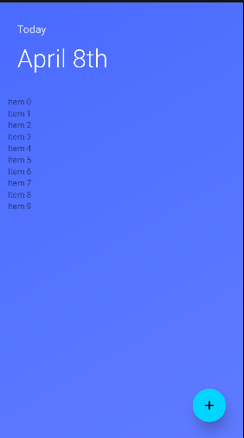
Màn hình mở ứng dụng ToDoList
2. Khi nhấn nút thêm:
- Hiện dialog bo tròn lớn với icon đèn bàn dễ thương.
- Người dùng nhập tiêu đề, mô tả (tùy chọn).
- Chọn deadline bằng DatePicker + TimePicker.
- Chọn trạng thái từ Spinner.
- Nhấn HOÀN THÀNH để lưu.
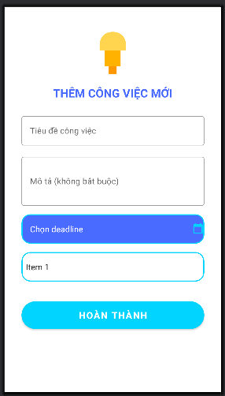
Màn hình thêm công việc
3. Mỗi công việc hiển thị:
- Checkbox để đánh dấu hoàn thành.
- Tiêu đề, mô tả, deadline, trạng thái.
- Icon minh họa nhỏ bên phải.
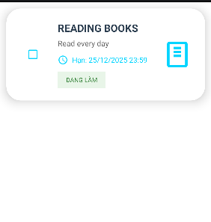
Màn hình hiển thị công việc đã ghi

III. Cấu trúc các file và chức năng
1. MainActivity.java
- Activity chính điều khiển toàn bộ ứng dụng.
- Sử dụng ViewBinding để thao tác giao diện.
- Hiển thị ngày hiện tại tự động.
- Xử lý sự kiện nhấn FAB để mở dialog thêm task.
- Quản lý danh sách công việc và cập nhật RecyclerView.
2. TodoAdapter.java
- Adapter cho RecyclerView.
- Sử dụng ViewBinding (ItemTodoBinding).
- Hiển thị từng công việc và xử lý sự kiện checkbox hoàn thành.
3. TodoItem.java
- Model class đại diện cho một công việc.
- Chứa các thuộc tính: title, description, deadline, status, isCompleted.
4. activity_main.xml
- Giao diện chính với nền gradient xanh dương.
- Tiêu đề ngày lớn, RecyclerView và FAB.
5. dialog_add_todo.xml
- Dialog thêm công việc mới.
- Thiết kế bo tròn lớn, icon đèn bàn, các trường nhập liệu Material Design.
6. item_todo.xml
- Layout của mỗi item trong danh sách.
- CardView bo tròn 28dp, bóng đổ, icon minh họa.

IV. Kết quả đạt được
- Ứng dụng chạy hoàn toàn ổn định, không lỗi.
- Giao diện đẹp, hiện đại, mượt mà, đúng chuẩn Material Design.
- Tính năng thêm, hiển thị, hoàn thành công việc hoạt động chính xác.
- Hỗ trợ chọn deadline chi tiết (ngày + giờ).
- Đạt yêu cầu thẩm mỹ cao, tương đương ứng dụng thương mại.

